**МИНИСТЕРСТВО ЦИФРОВОГО РАЗВИТИЯ, СВЯЗИ И МАССОВЫХ КОММУНИКАЦИЙ РОССИЙСКОЙ ФЕДЕРАЦИИ**

**Федеральное государственное бюджетное образовательное**

**учреждение высшего образования**

**«Санкт-Петербургский государственный университет телекоммуникаций**

**им. проф. М. А. Бонч-Бруевича»**

**_____________________________________________________________________________**

Кафедра Защищенных систем связи

Дисциплина «Основы криптографии с открытыми ключами»

# Лабораторная работа № 9

**ИЗУЧЕНИЕ CИСТЕМЫ ШИФРОВАНИЯ ПЭЙЕ И ЕЁ ГОМОМОРФНЫХ СВОИСТВ**

Выполнил: ст. г. ИКТЗ-83

Громов А. А.

Проверил: Яковлев В. А.

_____________________

Цель лабораторной работы:

Закрепление теоретических знаний, приобретение навыков шифрования и дешифрования информации с помощью КС Пэйе и изучение его гомоморфных свойств.

Исходные данные:

Вариант 4: p = 17, q = 3, M = 11

**Выполнение работы:**

**Генерация ключей:**

Вычислим n = p*q = 17*3 = 51 и $λ =lcm\left(p-1, q - 1\right)= lcm\left(16, 2\right)=16$

g = 11

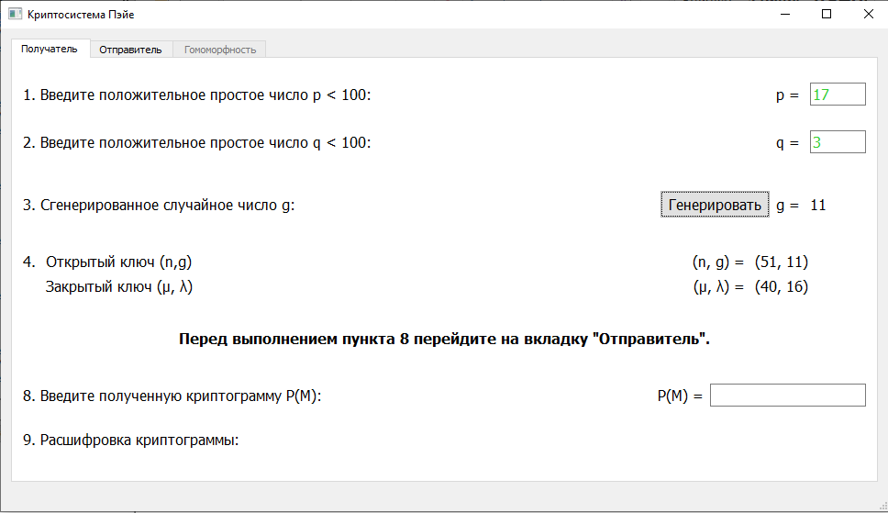

Рис. 1 Генерация g и формирование ключей

Вычислим $μ = {\left[L\left(g^{λ}modn^{2}\right)\right]}^{-1}$, где $L\left(u\right)=\left[\frac{u-1}{n}\right],$ u – наибольшее целое число, удовлетворяющее $u-1≥x∙n$

Проведем вычисления с помощью программы wxMaxima

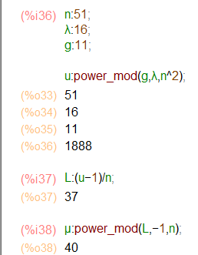

Рис. 2 – Вычисление $μ$

$$μ=40$$

**Шифрование:**

Предположим, что необходимо зашифровать открытый текст $m,$ где $m∈{ Z}_{n}$. Выбираем случайное число *k* ∈ $Z_{n}^{*}$ и вычисляем криптограмму:

k = 44

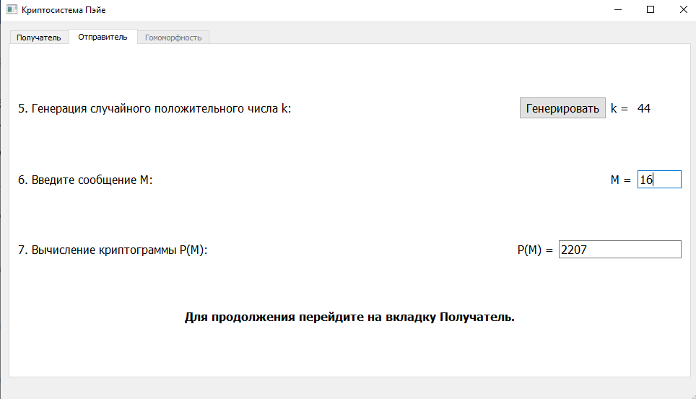

Рис. 3 – Генерация k и формирование криптограммы

$Pai\left(m\right)=$ $c=$*gm .*

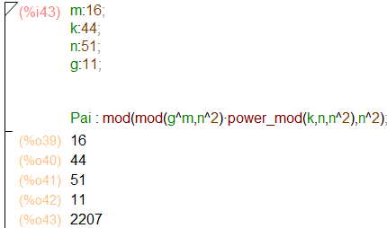

Рис. 4 – Вычисление криптограммы

**Дешифрование:**

$m = L (c^{λ }mod n^{2}) * μ mod n.$

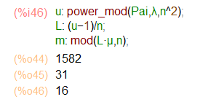

Рис. 5 – Дешифрование криптограммы

В результате дешифрования было получено исходное сообщение m = 16

Проверим его в программе «КС Пэйе»



Рис. 5 – Проверка расшифровки

Дешифрование произведено корректно

**Гомоморфные свойства:**

Для проверки гомоморфных свойств положим m1 = 7 и m2 =3 и зашифруем их по вышеизложенному алгоритму, при этом оставим остальные параметры неизменными

Утверждение 1. При дешифровании произведения двух шифротекстов будет получена сумма соответствующих им открытым текстам:

$D(Pai\left(m_{1}\right)∙Pai\left(m_{2}\right)mod n^{2})=\left(m_{1}+m_{2}\right)mod n$;

Сначала вычислим криптограммы $Pai\left(m_{1}\right)и Pai\left(m_{2}\right)$

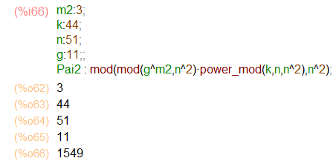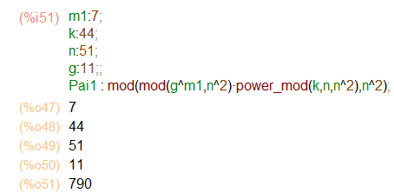Рис. 6 – Криптограмма $Pai\left(m_{1}\right)=790$ Рис. 7 – Криптограмма $Pai\left(m_{2}\right)=1549$

Вычислим $D\left(P\left(m_{1}\right)∙P\left(m_{2}\right)mod n^{2}\right)$

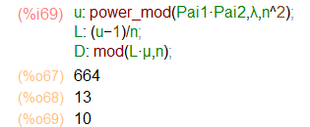

Рис. 8 – Дешифрование (Результат = 10)

Сравним результат предыдущего шага с $\left(m_{1}+m_{2}\right)mod n$



Рис. 9 – Вычисление модуля суммы сообщений

В результате вычислений было подтверждено выполнение условия $\left(Pai\left(m_{1}\right)∙Pai\left(m_{2}\right)mod n^{2}\right)=\left(m_{1}+m_{2}\right)mod n=10$

Утверждение 2. при дешифровании криптограммы, возведенной в степень $d ϵ Z_{n}^{*}$, будет получено произведение открытого текста и показателя степени d: ${D\left(Pai(m)\right)}^{d}mod n^{2}=d∙m modn$.

Пусть d = 4 и m = 25

Вычислим криптограмму $Pai\left(m\right)$

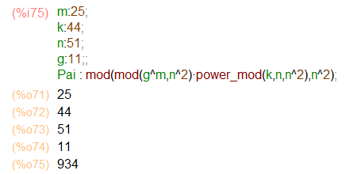

Рис. 10 – Вычисление криптограммы

Определим ${D\left(Pai(m)\right)}^{d}mod n^{2}$

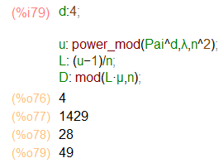

Рис. 11 – Определение ${D\left(Pai(m)\right)}^{d}mod n^{2}=49$

Проверим, вычислив $d∙m modn$



Рис. 12 – Проверка

По итогам подсчетов было выполнено условие ${D\left(Pai(m)\right)}^{d}mod n^{2}=d∙m modn$ = 49.

Подтвердим расчеты в программе «КС Пэйе»

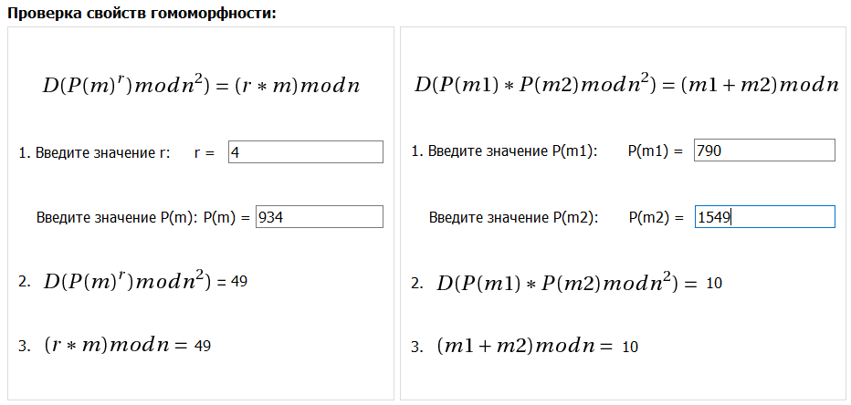

Рис. 12 – Проверка свойств гомоморфности

**Вывод:**

В результате выполнения данной лабораторной работы была изучена криптосистема Пэйе и её гомоморфные свойства. Были произведены шифрование и дешифрование сообщения, а также доказаны свойства гомоморфности.